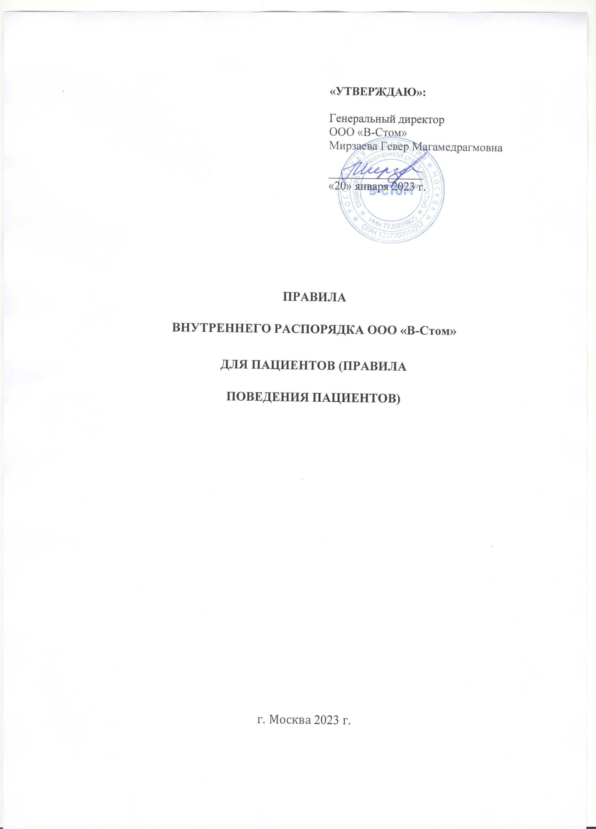

Общие положения
    - Правила внутреннего распорядка ООО «В-Стом»
для пациентов (далее – «Правила») являются организационно-правовым документом, регламентирующим в соответствии с законодательством Российской Федерации в сфере охраны здоровья поведение пациента во время нахождения в медицинской организации – ООО «В-Стом» (далее в целом – Клиника), а также иные вопросы, возникающие между участниками правоотношений – пациентом (законным представителем пациента) и Клиникой.
    - Настоящие Правила обязательны для персонала и пациентов, а также иных лиц, обратившихся в Клинику.
    - Настоящие Правила разработаны для реализации предусмотренных законом прав пациента, создания наиболее благоприятных возможностей оказания пациенту своевременной медицинской помощи надлежащего объема и качества, а также удобного и комфортного пребывания в Клинике его пациентов и посетителей.
    - В помещениях Клиники и его структурных подразделений запрещается:
      - нахождение (в сезонное время) в верхней одежде, без сменной обуви (или бахил);
      - курение в зданиях, помещениях и на территории Клиники;
      - распитие спиртных напитков; употребление наркотических средств, психотропных и иных токсических веществ; иные действия, направленные на ухудшение состояния своего здоровья;
      - появление в состоянии алкогольного, наркотического или иного токсического опьянения;
      - пользование служебными телефонами;

    - При обращении в Клинику пациент обязан:
      - соблюдать внутренний распорядок, режим работы Клиники, тишину², чистоту и порядок;
      - помнить, что роль пациента в лечении необыкновенно важна и сотрудничать с лечащим врачом на всех этапах оказания медицинской помощи;
      - выполнять требования и предписания врача;
      - соблюдать рекомендуемую врачом диету;
      - своевременно (до начала получения медицинской помощи) оформлять в установленном порядке информированное добровольное согласие и при оформлении информированного добровольного согласия (п.6 настоящих Правил) информировать медицинский персонал в случае непонимания или неполного понимания предстоящего вида медицинского вмешательства;
      - своевременно оформлять в установленном порядке свой отказ от получения информации против своей воли о состоянии здоровья, о результатах обследования, наличии заболевания, его диагнозе и прогнозе, в том числе в случаях неблагоприятного прогноза развития заболевания, а также отказ от медицинского вмешательства или его прекращение;
      - уважительно относиться к медицинскому и обслуживающему персоналу, проявлять доброжелательное и вежливое отношение к другим пациентам и посетителям Клиники;
      - при нахождении на лечении соблюдать режим лечения, и настоящие Правила, а также приходить на прием к врачу и на процедуры в назначенное время, а в случае опоздания ставить об этом в известность врача или средний медицинский персонал Клиники; выполнять предписания врача, своевременно сообщать врачу о прекращении

² Просим всех пациентов по прибытию в Клинику переводить мобильные телефоны в беззвучный режим, а в случае необходимости – в ожидании приема говорить по телефону приглушенным голосом, одновременно убедившись, что никому из пребывающих в Клинике пациентом и посетителей разговор не мешает. А также выключать мобильный телефон в случае его влияния на медицинское оборудование.

назначенного лечения, об обращении к другим врачам по поводу возникших новых проблем;
      - бережно относиться к имуществу Клиники и других пациентов и посетителей;
      - исполнять требования пожарной безопасности. При обнаружении источников пожара, иных источников, угрожающих общественной безопасности, необходимо немедленно сообщить об этом персоналу Клиники.
    - В соответствии с необходимым предварительным условием медицинского вмешательства, установленным ст. 20 Федерального закона от 21.11.2011 № 323- ФЗ «Об основах охраны граждан Российской Федерации», Клиникой (за исключением случаев, установленных указанным законом) оформляется информированное добровольное согласие гражданина или его законного представителя на медицинское вмешательство на основании предоставленной медицинским работником в доступной форме полной информации о целях, методах оказания медицинской помощи, связанном с ними риске, возможных вариантах медицинского вмешательства, о его последствиях, а также о предполагаемых результатах оказания медицинской помощи.
    - Нарушением (при отсутствии уважительной причины) считается:
      - несоблюдение предписанного режима, выезд на лечение в другой административный район без разрешения лечащего врача;
      - неявка или несвоевременная явка на прием к врачу;
      - отказ от направления в учреждение медико-социальной экспертизы;
      - несвоевременная явка в учреждение медико-социальной экспертизы;
      - грубое или неуважительное отношение к персоналу;
      - несоблюдение требований и рекомендаций врача;
      - прием лекарственных препаратов по собственному усмотрению;
      - другие нарушения.

Особенности внутреннего распорядка Клиники при оказании медицинской помощи
- При необходимости оказания медицинской помощи в амбулаторных условиях пациент обращается в сервисную службу (регистратуру) Клиники,

обеспечивающую регистрацию пациентов на первичный прием к врачу. Предварительная запись на прием к врачу осуществляется как при непосредственном обращении пациента, так и по телефону. При первичном обращении в сервисной службе (регистратуре) на пациента оформляется медицинская карта пациента, получающего медицинскую помощь в амбулаторных условиях.
- Информацию о времени приема врачей всех специальностей с указанием часов приема и номеров кабинетов, о порядке предварительной записи на прием к врачам, о времени и месте приема граждан главным врачом Клиники, пациент может получить в регистратуре в устной форме и наглядно – на информационных стендах (стойках), расположенных в помещениях Клиники, а также на сайте Клиники https://denta4you.ru в сети «Интернет».
- При амбулаторном лечении (обследовании) пациент, в том числе, обязан: являться на прием к врачу в назначенные дни и часы; соблюдать лечебно- охранительный режим, предписанный лечащим врачом, и иные правила поведения и обязанности, установленные настоящими Правилами.

Ответственность
- Нарушение Правил внутреннего распорядка, лечебно-охранительного, санитарно-противоэпидемиологического режимов и санитарно-гигиенических норм влечет за собой ответственность, установленную законодательством Российской Федерации.

Заключительные положения

- Настоящие Правила вступают в силу с момента их утверждения и действуют до вступления в силу новой редакции.
- Изменения в настоящие Правила вносятся в виде утверждения руководителем Клиники новой редакции.

